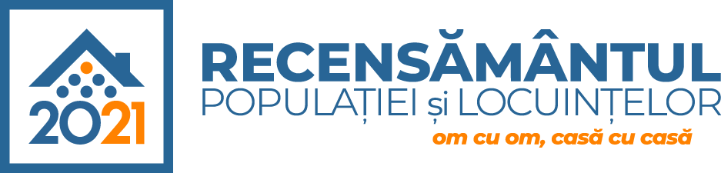

ROMÂNIA
MUNICIPIUL MARGHITA
MARGITTA MEGYEI JOGÚ VÁROS – MARGHITA TOWN
415300 - Marghita, jud. Bihor, telefon : +40259362001
Calea Republicii, nr.1, +40359409977
Cod fiscal 4348947 fax: +40359409982
e-mail:primaria@marghita.ro

Nr. 7460 din 22-07.2022

Referat de aprobare

În temeiul prevederilor art. 6, alin. (3) și art. 30, alin. (1) și (2) din Legea nr. 24 /2000, privind normele de tehnică legislativă pentru elaborarea actelor normative, republicată, cu modificările și completările ulterioare, prezentul referat de aprobare reprezintă instrumentul de prezentare și motivare a proiectului de hotarare privind aprobarea documentaţiei cadastrale cu propunerea de dezmembrare a imobilului cu nr. cadastral 104076 înscris în C.F. nr. 104076,
situat în municipiul Marghita, strada Progresului .
Motivatia promovarii proiectului: această dezmembrare este necesara pentru pregătirea documentatiei terenului în vederea realizării studiului de fezabilitate pentru construirea complexului de agrement Aquapark, dotarea si amenajarea incintei în localitatea Marghita, str. Progresului. Jud. Bihor.
In acest sens s-a efectuat lucrarea topografică prin care din numărul cadastral 104076, în suprafață totală de 89000 mp, se propune dezmembrarea acestui teren înscris în C.F. nr. 104076 – Marghita, prin formarea a două numere cadastrale şi deschiderea a două Cărţi Funciare noi
Drept pentru care solicit Consiliului Local însusirea planului de amplasament si de delimitare a imobilului cu propunere de dezlipire , anexat si pentru care s-a eliberat referatul de admitere al OCPI Bihor cu nr. 12553 din 19.07-2022.

Primar
Marcel Emil Sas Adascalitii

